Назначение, устройство и установка машинной иглы

1. Машинные иглы служат для:
а) скрепления материала и образования петли из нижней нити;
б) прокола материала, проведения верхней нити под игольную пластину и образования петли из верхней нити;
в) прокола и скрепления материала верхней нитью.
2. Самой толстой частью иглы, предназначенной для закрепления иглы в игловодителе, является:
а) колба; б) стержень; в) лыска.
3. Для образования петли вдоль стержня и острия иглы имеется:
а) лыска и длинный желобок;
б) короткий и длинный желобки;
в) колба и короткий желобок.
4. Нитку от перетирания защищают:
а) ушко и стержень; б) желобки; в) лыска и острие.
5. На какой части машинной иглы расположена лыска?
а) на колбе; б) на стержне; в) на длинном желобке.
6. Машинная игла состоит из:
а) колбы, стержня, острия;
б) лыски, стержня, желобка;
в) колбы, лыски, стержня.
7. При установке иглы необходимо:
а) отжать зажимный винт левой рукой;
б) установить иглодержатель в крайнее нижнее положение;
в) установить иглодержатель в крайнее верхнее положение.
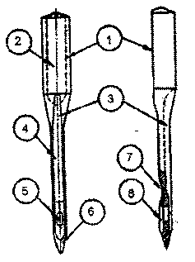
8. Напишите назначение частей машинной иглы:
1) _________________________
2) _________________________
3) _________________________
4) _________________________
5) _________________________
6) __________________________
7) __________________________
8) __________________________
9. При установке швейной машины длинный желобок направлен в:
а) противоположную сторону от нитенаправителя;
б) сторону нитепритягивателя;
в) сторону нитенаправителя на иглодержателе.
10. Какими пальцами руки следует держать иглу при ее установке?
а) средним и большим правой руки;
б) большим и указательным правой руки;
в) большим и указательным левой руки.

